Государственное учреждение образования
«Лошницкая гимназия Борисовского района»

Сера кристаллическая:
получение и применение

Автор: Микулович Екатерина Сергеевна,
учащаяся 8 класса
Руководитель: Осиновая Ирина Васильевна, учитель химии

Лошница, 2013
ОГЛАВЛЕНИЕ
ВВЕДЕНИЕ 3
ГЛАВА 1.АЛЛОТРОПНЫЕ МОДИФИКАЦИИ СЕРЫ 5
ГЛАВА 2. ЭКСПЕРИМЕНТАЛЬНАЯ ЧАСТЬ 6
ГЛАВА 3. ПРАКТИЧЕСКОЕ ПРИМЕНЕНИЕ КРИСТАЛЛОВ И ТВЕРДОЙ СЕРЫ 9
ЗАКЛЮЧЕНИЕ 10
СПИСОК ИСПОЛЬЗОВАННЫХ ИСТОЧНИКОВ 11
ПРИЛОЖЕНИЯ 12

ВВЕДЕНИЕ
В древней магии присутствую
при рождении огня, называют
серой издавно меня.
Сера – одно из немногих веществ, которыми уже несколько тысяч лет назад оперировали первые «химики». Она стала служить человечеству задолго до того, как заняла в таблице Менделеева клетку под №16.
С древнейших времен серу использовали для религиозно-мистических целей, ее зажигали при различных церемониях и ритуалах. Сера также играла важную роль в попытках алхимиков найти «философский камень» и превратить недрагоценные металлы в драгоценные. Парацельс считал серу наряду с ртутью и «солью» одним из основных «начал» природы, «душою» всех тел.[5] Но так же давно элемент №16 приобрел и вполне мирские назначения: серой чернили оружие, ее употребляли при изготовлении косметических и лекарственных мазей, ее жгли для отбелки тканей и для борьбы с насекомыми. Добыча серы значительно увеличилась после того, как был изобретен черный порох. Элементарную природу серы установил француз Антуан Лоран Лавуазье в своих опытах по сжиганию.
Сера - типичный неметалл. При нормальных условиях сера представляет собой твёрдое или порошкообразное вещество желтого цвета, либо кристаллы лимонно-желтого цвета.
Говоря о кристаллах, мы представляем себе красивые прозрачные, полупрозрачные или цветные образования различных форм. Серу же в школьных химических лабораториях мы видим в виде жёлтого порошка. О каких же кристаллах серы можно вести речь? Да и в курсе базовой и общеобразовательной школьных программ вопросы аллотропии серы, а тем более получение кристаллов серы должным образом не рассматриваются или не рассматриваются вовсе.
Сегодня в литературных и электронных справочниках [1,3] можно отыскать различные способы получения аллотропных модификаций серы (в основном-кристаллической). Однако многие из них являются недоработанными, либо не совсем точными.
Цель работы: Получение и применение кристаллов различных аллотропных модификаций серы.
Задачи:
1.Изучить аллотропные модификации серы.
2.Получить кристаллы моноклинной, ромбической серы, пластическую серу.
3.Применить элементы кристаллов серы для декоративно-прикладного искусства.
Актуальность нашей работы показать практическое применение кристаллов серы.
Исследовательская часть нашей работы заключается в наблюдении роста кристаллов вещества.
Научная часть заключается в модифицировании некоторых способов получения кристаллов серы и в выявлении закономерностей роста кристаллов.
Практическая часть работы заключается в нахождении возможных способов применения монокристаллической и пластической серы.
Объект исследования: сера.
Предмет исследования: выращенные кристаллы серы.
Методы исследования: эксперимент, наблюдение, сравнение, фотосъемка.

ГЛАВА 1.АЛЛОТРОПНЫЕ МОДИФИКАЦИИ СЕРЫ

Сера образует несколько аллотропных модификаций: ромбическая, моноклинная (монокристаллическая) и пластическая сера. Наиболее распространенной является ромбическая сера, состоящая из кольцевых, напоминающих корону восьмиатомных молекул и образующая ромбоэдральные кристаллы. Такое же строение имеет и моноклинная сера, которая представляет собой тёмно-жёлтые иглы (Приложение 1).
Устойчивая, при температуре более 95,6° С моноклинная сера при обычных условиях превращается в ромбическую.
Выше температуры плавления, около 250°С, сера превращается в вязкую коричневую массу, состоящую из очень длинных цепочек S_{n}- это пластическая сера. Она образуется, если расплавленную серу вылить в холодную воду. В этом состоянии сера не устойчива и довольно быстро затвердевает, образуя обычные молекулы S_{8.}
Известно, например, что при кристаллизации из расплава (температура плавления серы 119,5°С) сначала получаются игольчатые кристаллы (моноклинная форма). Но эта модификация неустойчива, и при температуре ниже 95,6°С она переходит в ромбическую.[3]
Подобный процесс происходит и с другими модификациями серы.
Вывод: химические превращения серы происходят главным образом при нагревании. Поэтому без участия других реагентов сера образует целый ряд разных молекул
₁₁₆ _{250° 444,6°}
S_{8(кр)} S_{8(ж)}S_{n} S_{8(г)}S₆S₄S_{2.}

Молекулы S8 г ,S6,S4,S2 содержатся в парах серы при кипячении.

ГЛАВА 2. ЭКСПЕРИМЕНТАЛЬНАЯ ЧАСТЬ

Получение кристаллов моноклинной и ромбической серы.
Для получения кристаллов мы взяли порошкообразную серу (1/3 часть пробирки) и начали её постепенно расплавлять. Когда раствор серы превратился в вязкую массу, пробирку сняли с огня и начали охлаждать при комнатной температуре.
Медленно охлаждая расплавленную серу, мы подождали, когда она частично затвердеет, и слили еще не успевшую остыть жидкость. Стенки сосуда оказываются покрытыми изнутри темно-желтыми игольчатыми, полупрозрачными кристаллами (рис.8). Эта модификация серы называется моноклинной. Она устойчива только при температуре выше 96°C. При более низкой температуре кристаллы моноклинной серы начинают светлеть, превращаясь в кристаллы ромбической серы [1]
Однако есть и другая моноклинная модификация, кристаллы которой получаются в форме имеющих перламутровый блеск желтовато-белых листочков [4]. Такую монокристаллическую серу можно получить путем её растворения в кипящем толуоле.
В принципе, наилучшим растворителем серы является сероуглерод CS₂. Однако пары CS₂ очень ядовиты, поэтому растворение в нём серы для нас было не приемлемо. Что касается толуола, то многие отвергают этот способ, так как растворимость серы в нем мала и результат получается недостаточным. Но ведь именно из-за небольшой растворимости серы в толуоле, возможно, получить качественные кристаллы приличных размеров 1,5-2,5 см.
Мы немного усовершенствовали данный метод, соорудив термостойкий чехол для пробирки (рис.1,2).
Для получения кристаллов моноклинной серы в пробирку вливаем 1/3 часть толуола и добавляем 20г-40г чистой (элементарной) серы. Серу растворяем до тех пор, пока все кусочки не прекратят растворяться. Следует отметить, что в процессе растворения серы толуол активно испаряется, но сера, растворенная в нем, не выкристаллизовывается. Таким образом, у нас получается пересыщенный раствор серы (рис.3,4).
Благодаря этому из небольшого количества раствора мы получили кристаллы размером 2,5см (рис. 5). Если же такой раствор охладить в течение 30-35 минут, то можно наблюдать активный рост большого количества желто-белых кристаллов, размером 0,5-0,8мм (рис.6) [1].
Также мы брали для эксперимента серу с примесями (серо-желтого цвета). После проведения эксперимента можно отметить, что кристаллы все равно получаются желтые (рис.7).
Отсюда можно сделать вывод, что предложенный способ можно применять для очистки серы от примесей. Итак, изучив аллотропные модификации и способы получения кристаллов серы, мы вырастили кристаллы моноклинной серы. А также усовершенствовали способ получения моноклинной серы, собрав прибор, который позволил увеличить время остывания раствора серы в толуоле, что помогло нам вырастить кристаллы моноклинной серы размером 2,5см.

Получение кристаллов ромбической серы
Кристаллы ромбической серы мы получили слив раствор толуола из пробирки с выросшими монокристаллами в чашку Петри. Так как толуол является летучим соединением, он способен испаряться. Через сутки, проверив чашку Петри, мы увидели в ней маленькие кристаллики, напоминающие по форме снежинки- ромбическую серу (рис.9). Размеры этих кристаллов очень малы, поэтому рассматривать их лучше через лупу.
Можно сделать вывод, что кристаллы ромбической серы намного меньше кристаллов моноклинной серы. При кристаллизации из раствора толуола она выделяется в виде прозрачных кристаллов.

Получение пластической серы
Некристаллическая форма - пластическая сера - образуется при резком охлаждении расплавленной серы, например, холодной водой. Пластическая сера бывает темно-красного или коричневого цвета. Это вязкая эластичная масса, не растворимая в CS₂ и других органических растворителях; при хранении становится хрупкой, желтеет и по мере превращения в ромбическую все лучше растворяется в CS₂. В дополнение к этим кристаллическим и аморфным формам существует промежуточная форма, известная как серный цвет или сублимированная сера.[4]
Для получения пластической серы мы брали большую пробирку и поместили в неё несколько кусочков чистой черенковой серы. Захватили пробирку держалкой и очень осторожно нагревали над пламенем спиртовки, пока сера не расплавилась и не превратилась в прозрачную желтую легкоподвижную жидкость (рис.10).
Держать пробирку следует не в самом пламени, а над пламенем, все время взбалтывая, и, если у стенок сера начнет несколько густеть, отклонять пробирку от горелки.
Цвет расплавленной серы изменялся cледующим образом: ярко- оранжевый светло-коричневый темно-коричневый (янтарный) (рис.11,12,13).
Нагрели пробирку с серой еще сильнее и, когда сера начнет кипеть, вылили тонкой струей в большой стакан с холодной водой. Чтобы удобнее было вынимать полученную пластическую серу из воды, и чтобы нити не слипались между собой, можно поместить в стакан большую воронку, на которую и «наматывать» нити пластической серы, образующиеся при выливании расплавленной серы в воду (рис.14,15,16).
Пластическая сера через несколько дней превращается в твердую аморфную серу. Замечено, что оставшаяся в пробирке сера постепенно претерпевает те же изменения, что и при нагревании, но в обратном порядке: сначала загустевает, затем делается жидкой легкоподвижной и прозрачной и, наконец, затвердевает в призматическую серу.
Нас заинтересовал тот момент, что если расплавленную, но ещё не закипевшую жидкую серу вылить в стакан с водой, то при быстром охлаждении сера не делается пластической, а сразу же затвердевает. (рис.17,18).
Порошкообразная сера (серный цвет) менее пригодна, так как содержит примеси, и застывшая сера получается темного цвета.

ГЛАВА 3. ПРАКТИЧЕСКОЕ ПРИМЕНЕНИЕ КРИСТАЛЛОВ И ТВЕРДОЙ СЕРЫ

Об одном из самых древних применении серы рассказывают многие старинные книги. Бумага и резина, эбонит и спички, ткани и лекарства, косметика и пластмассы, взрывчатка и краска, удобрения и ядохимикаты — вот далеко не полный перечень вещей и веществ, для производства которых нужен элемент № 16. Для того чтобы изготовить, например, автомобиль, нужно израсходовать около 14 кг серы. Сера широко используется в народном хозяйстве. В виде серного цвета серу используют для уничтожения некоторых вредителей растений. В странах, богатых серой, она служит сырьем для получения серной кислоты. Швейцарский врач Парацельс предлагал применять серу, которая якобы продлевала жизнь до 600 лет. Сам он, однако, умер в 47 лет, и применение серы с целью достижения долголетия как-то сама собой заглохло. Порошкообразную серу применяли лишь в качестве противоглистного средства (против остриц) и средства от прыщей вплоть до конца 70-х гг. XX века. Из литературных источников мы выяснили, что элементарную серу применяли для лечения кожных заболеваний, так как она не обладает выраженным токсическим действием.
Проведя все эксперименты, получив кристаллы моноклинной, ромбической серы, а так же пластическую серу, мы пришли к выводу, что поставленная нами задача о возможности применения этих модификаций практически не выполнима. Но в процессе плавления серы, была отмечена промежуточная стадия перехода монокристаллической серы в пластическую. Если не доводя раствор серы до кипения, вылить его в холодную воду, то мы получили твердую серу в виде фигурок причудливой формы.
Мы решили попробовать использовать твёрдую серу в декоративно-прикладном искусстве, были сделаны украшения в виде браслетов, подвески, бархатки. (Приложение 5)

ЗАКЛЮЧЕНИЕ

Наш век считается веком «экзотических» материалов — трансурановых элементов, титана, полупроводников, и так далее. Но внешне непритязательный, давно известный элемент № 16 продолжает оставаться абсолютно необходимым. Подсчитано, что в производстве 88 из 150 важнейших химических продуктов используют либо саму серу, либо ее соединения.
Целью нашей исследовательской работы было получение кристаллов различных аллотропных модификаций серы. Благодаря исследовательской работе мы приобрели большой практический химический опыт.
- Изучая аллотропные модификации серы, познакомились со строением молекул ромбической моноклинной и пластической серы. Узнали, что химические превращения серы происходят главным способом при нагревании (т.е. с увеличением температуры происходит переход одной модификации в другую)
- Проводя эксперимент по выращиванию кристаллов серы, усовершенствовали способ получения этих кристаллов, изготовив термостойкий чехол для пробирки, который позволяет увеличить время остывания раствора. При этом получили кристаллы размером 2,5 см. А так же пришли к выводу, что при быстром охлаждении раствора серы с толуолом размеры кристаллов составляют 0,5-0,8мм. Изучая пластическую серу, убедились, что в момент перехода из моноклинной в пластическую существует промежуточное состояние серы. При выливании такой серы в холодную воду, она моментально становится твёрдой. При изучении свойств моноклинной серы выяснили, что данная модификация недостаточно стабильна, т.к. при действии на неё механических тел, а так же раствора толуола кристаллы разрушаются.
- Исследовав все модификации серы, сделали вывод, что для практического применения в декоративно-прикладном искусстве, возможно использование только твёрдой серы. Что касается моноклинной серы и её практического применения, мы пришли к выводу, что её использование для таких изделий или каких-либо сувенирных изделий невозможно, т.к. она очень хрупкая.

СПИСОК ИСПОЛЬЗОВАННЫХ ИСТОЧНИКОВ

1. Врублевский, А.И. Химия элементов. Соврем. курс/А.И.Врублевский, Е.В.Барковский.- Минск: ООО «Юнипресс», 2002.- 544 с.
2.Бабков, А.В. Общая и неорганическая химия: Пособие для старшеклассников и абитуриентов. А также для самообразования/ А.В. Бабков, В.А.Попков.- Москва: Изд-во МГУ, изд-во «ЧеРо», 1998. – 384с.
3. Фелленберг, Г. Загрязнение природной среды. Введение в экологическую химию: Пер. с нем. / Г. Фелленберг.- Москва: Мир, 1997. – 232 с.
4.Сребродольский, Б.И. Особенности роста кристаллов и двойников самородной серы/ Б.И. Сребродольский// В кн. "Генезис минеральных индивидов и агрегатов". - Москва "Наука", 1966. С. 89-95.
5. Органические растворители: Физические свойства и методы очистки /Вайсбергер А.[и др.] Пер. с англ./ Тихомировой Н.Н., под ред. Варщавского Я.М.- Москва: ИЛ, 1958- 134 с.
6.Волков, А.И. Большой химический справочник/ А.И Волков, И.М. Жарский. - Минск: Современная школа, 2005. -325 с.
7.Свойства серы /Полезная информация по химии [Электронный ресурс].-2012.- Режим доступа: http://khimie.ru/novosti/svoystva-seryiю.- Дата доступа: 12.03.2013.
7.Группа серы /Из недр Земли [Электронный ресурс].-2011.- Режим доступа: http://iznedr.ru/books/item/f00/s00/z0000019/st034.shtml.- Дата доступа: 12.03.2013.
8. Аллотропные модификации серы /Химия элементов [Электронный ресурс].-2011.-Режимдоступа http://ido.tsu.ru/schools/chem/data/res/neorg/uchpos/text/g3_5_2.html.- Дата доступа: 12.03.2013.

ПРИЛОЖЕНИЯ
Приложение 1
Виды серы | Форма | Т плавления
ромбическая (α - сера) - S₈, лимонно-желтого цвета | 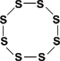 | 112,8°C- 113°C
моноклинная (β - сера), S₈, медово-желтого цвета | 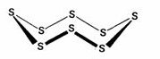 | 119°C- 119,3°C
Пластическая сера S_{n}, темно-коричневого цвета | 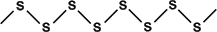 | выше 250°С

Приложение 2
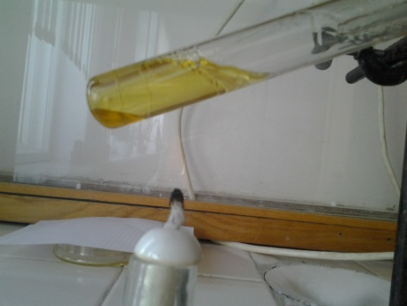
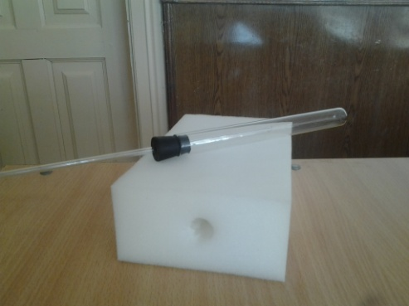
Получение кристаллов моноклинной серы
Рисунок 4
Рисунок 2
Рисунок 3
Рисунок 1
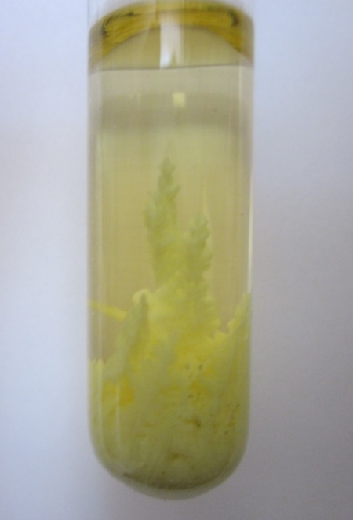
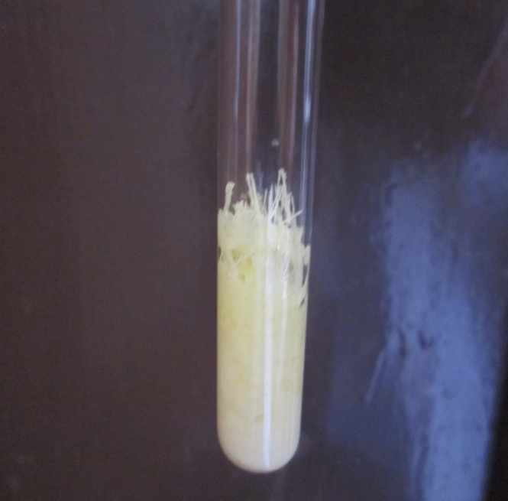
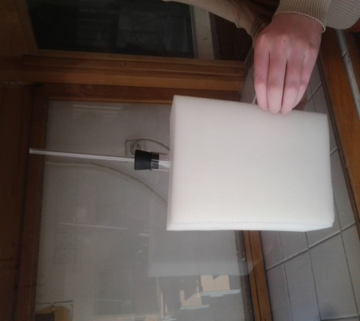
Рисунок 5
Рисунок 6
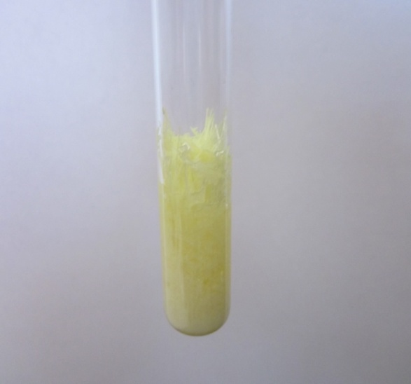

Рисунок 7
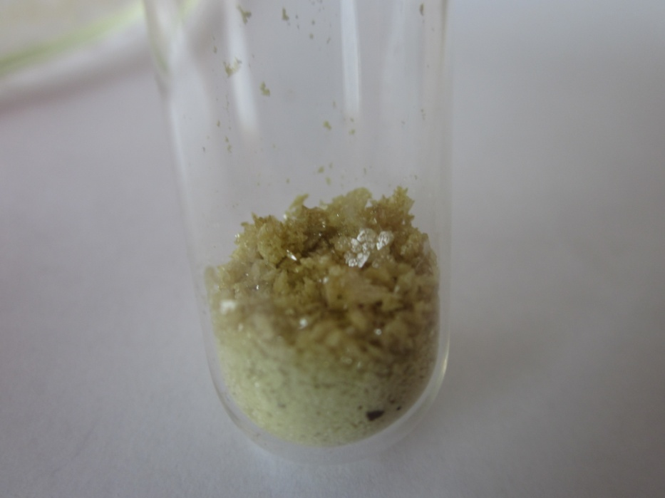

Рисунок 8

Приложение 3
Получение кристаллов ромбической серы

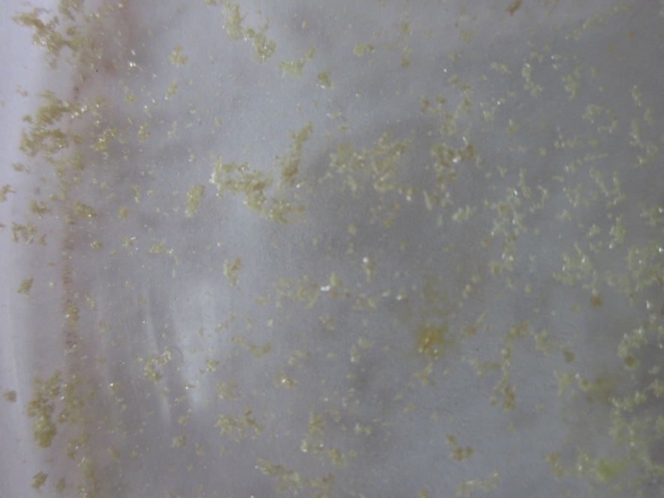

Рисунок 9
Приложение 4
Получение пластической серы
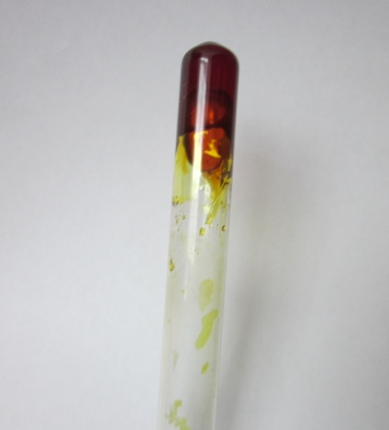
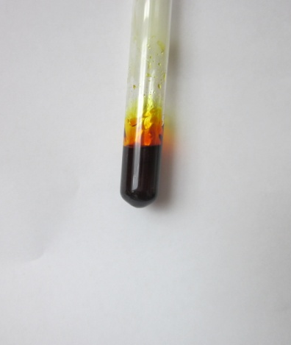
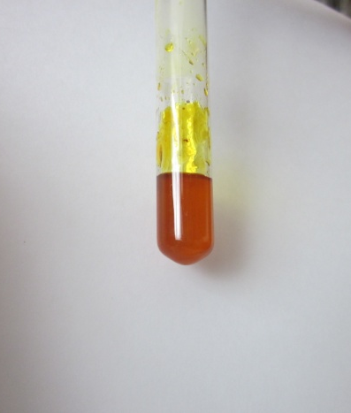
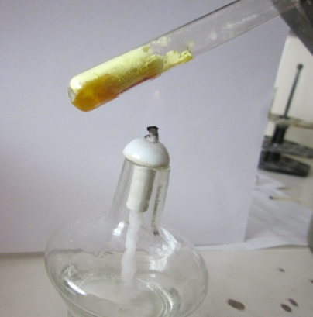
Рисунок 12
Рисунок 13
Рисунок 11
Рисунок 10
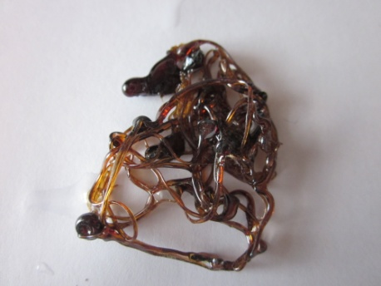
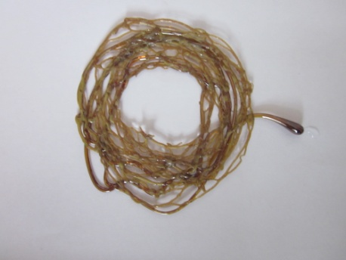
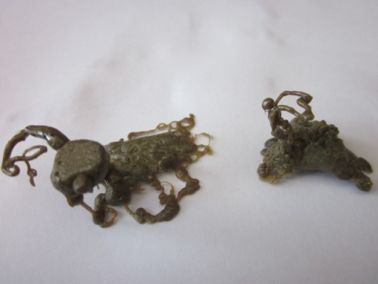
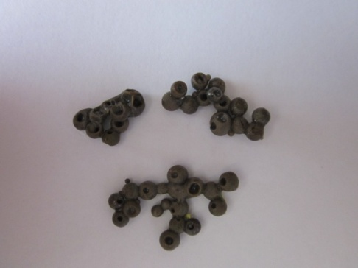
Рисунок 16
Рисунок 15
Рисунок 14
Рисунок 18
Рисунок 17
Приложение 5
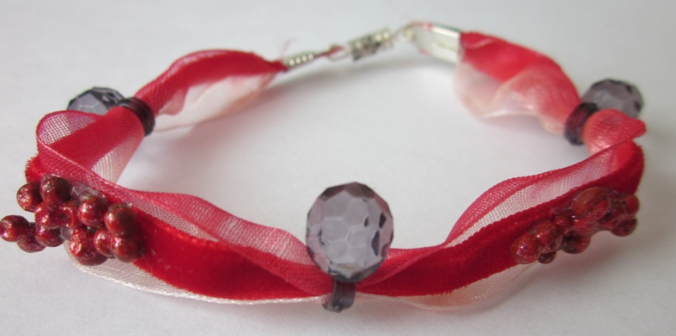
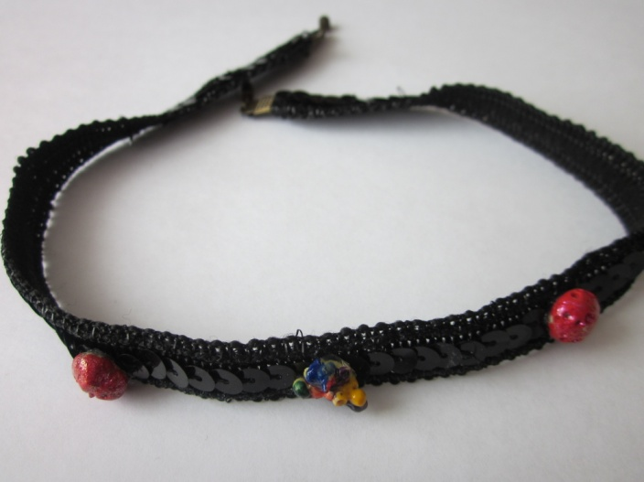
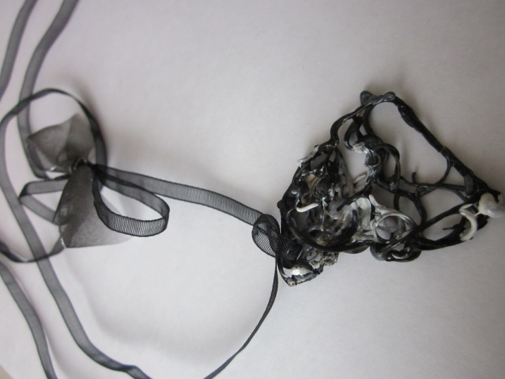
Применение кристаллов серы

